全新Kaldewei按摩系统将浴室打造成为私享水疗中心；
按摩浴缸采用可持续钢瓷釉材质制成，舒适抚慰您的身心

KALDEWEI，阿伦，2022年4月 - 真正的放松方式，应当充分展现个性化。凭借四款全新的按摩系统，Kaldewei将为各类浴室打造理想解决方案，满足不同的个性化需求。无论是劲爽按摩、轻柔抚摩，还是轻盈漂浮 - Kaldewei按摩系统兼具不凡品质与先进设计，打造梦寐以求的奢华私享水疗中心。康体解决方案在卫生和可持续性方面同样令人折服：系统安装在Kaldewei可循环钢瓷釉材质的卡德维浴缸中，配备自动清洁程序，令人倾心向往。

放松的焕新定义：Kaldewei全新按摩系统
从运动过后使肌肉享受劲爽按摩，到以温热气泡和幻彩水流轻柔抚摩身体，卡德维按摩系统能够完全契合个人需求，灵活调节康体护理的力度与方式。多样的水气系统，让您舒适不设限。静音模式下，系统安静运行，打造静谧无扰的舒缓氛围。纯平喷嘴外观精巧，和谐融入按摩浴缸优雅的整体设计。自动清洁程序便捷易用，确保浴缸洁净卫生，按摩沐浴之后无需费力清洁，延续放松惬意的康体体验。订购流程同样方便省心，提供丰富多样的预置型号，客户可随心选择自身所需。对于浴室规划的重要优势：Kaldewei按摩浴缸所需的空间通常不会多于传统浴缸。

BODY+SOUL按摩组合
Kaldewei身心组合健康系统BODY+SOUL将水与空气相融合，打造出完美舒适的按摩体验。强有力的水流使肌肉、肌腱和关节得到放松，同时预热后的气泡升腾而起，刺激着肌肤。按摩程序和力度均可单独调节。侧面喷嘴可以具体对准身体部位，特殊的微型喷嘴针对背部和足部进行穴位按摩。可以根据需要分别选择侧面以及底部喷嘴并调节按摩力度。

SOUL空气按摩
心灵健康系统SOUL以源源不断的气泡舒缓身心。预热后的气泡升腾而起，使肌肤得到轻柔、舒适的按摩。气流轻柔地抚慰着皮肤的神经末梢。给人一种特有的、漂浮在水中的失重感。SOUL空气系统的底部喷嘴采用扁平高效的设计，巧妙融入优质钢瓷釉浴缸。
FULL BODY全身水疗按摩
FULL BODY以强劲的水流让您畅享劲爽按摩。无论是繁忙工作之余，还是剧烈运动之后，按摩都能缓解精神紧张，放松结缔组织，促进体内血液循环。水流携带着大量的空气，深入刺激肌肤底层，为您带来不同凡响的舒适体验。针对个人喜好的不同，可以将侧面喷嘴具体对准不同的身体部位。附加微型喷嘴针对背部和足部进行穴位按摩。同时可单独调节按摩力度。LED灯为浴室营造出怡人的舒适氛围。

BODY基础系统
BODY基础系统利用侧面按摩水流，为肌肉进行从轻柔到强力的按摩。可以通过旋钮随心调节按摩力度。同时可以向水流中注入空气。

光谱灯
Kaldewei按摩系配备借幻彩灯功能，结合光线、空气与水流，营造令人心旷神怡的互动体验。深红色振奋人心，绿色丝般柔和，蓝色宛如碧空，白色中性自然，光线与色彩往往会对身心产生积极影响，与水组合更能带来愈加深度的放松。舒缓的水疗或空气按摩与幻彩灯的能量相互结合，打造卓越的康体体验。

来源：Franz Kaldewei GmbH & Co. KG.请求证明。

图片及说明

01_Kaldewei_Whirlsysteme
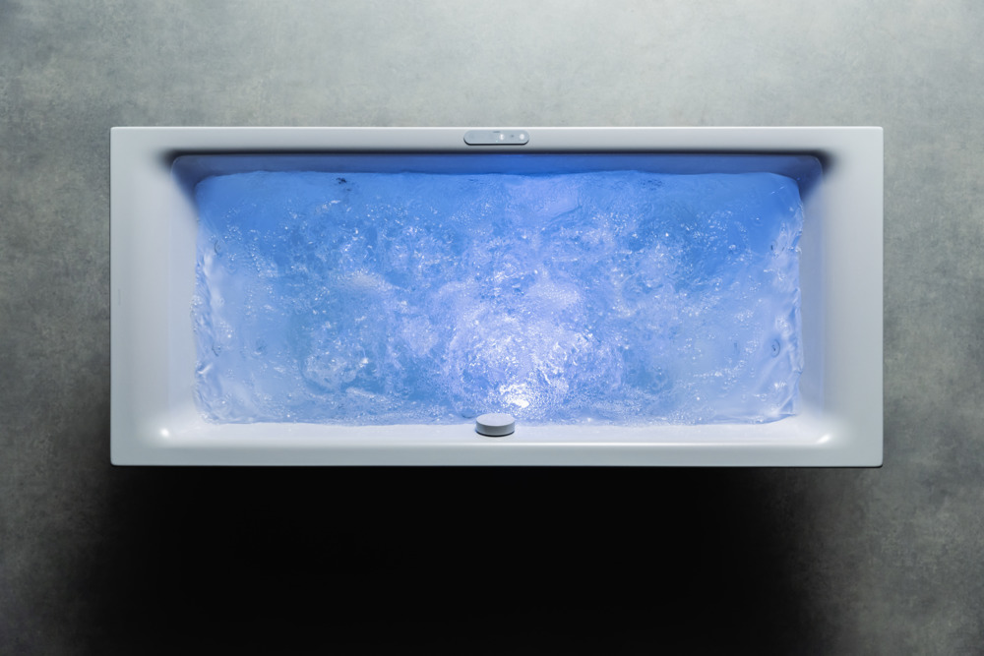
图片来源：KALDEWEI

凭借四款全新的按摩系统，Kaldewei为各类浴室打造理想解决方案，满足不同的个性化需求：从运动过后使肌肉享受劲爽按摩，到以温热气泡和幻彩水流轻柔抚摩身体。

02_Kaldewei_Whirlsysteme
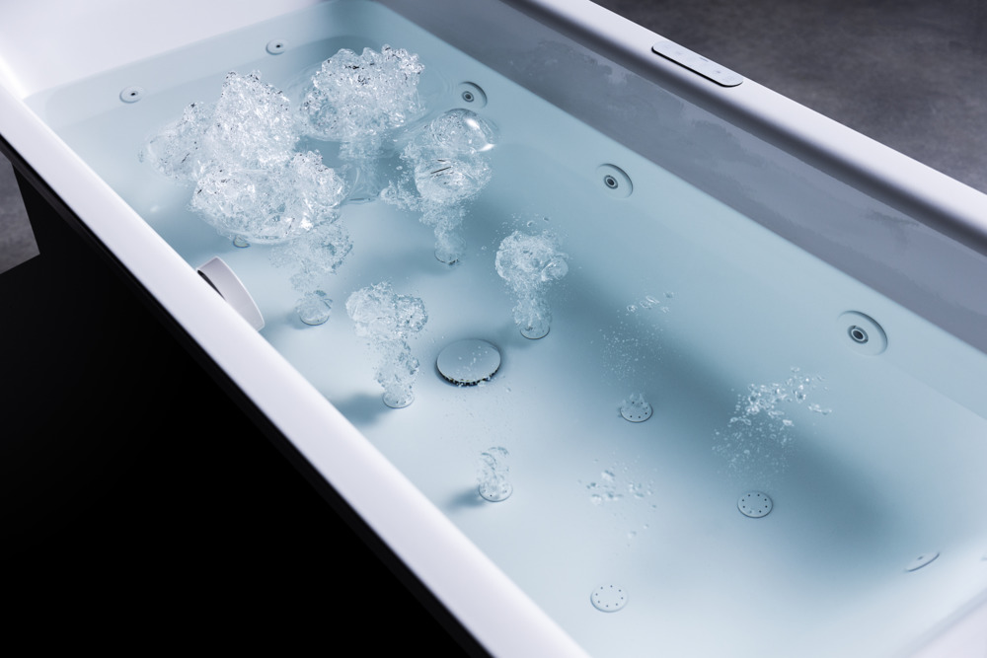
图片来源：KALDEWEI

Kaldewei健康系统BODY+SOUL将水与空气元素相结合，打造出完美的按摩体验。强有力的水流使肌肉、肌腱和关节得到放松，同时预热后的气泡升腾而起，刺激着肌肤。可以根据需要分别选择侧面以及底部喷嘴并调节按摩力度。

03_Kaldewei_Whirlsysteme
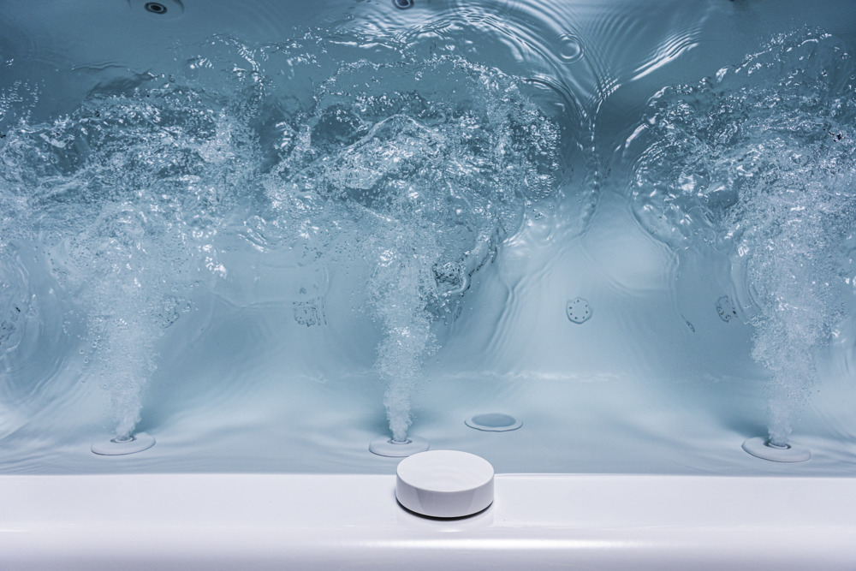
图片来源：KALDEWEI

在BODY、FULL BODY及BODY+SOUL健康系统中，侧面喷嘴借助强劲的水流进行强力舒体按摩。

04_Kaldewei_Whirlsysteme_Seitendüse
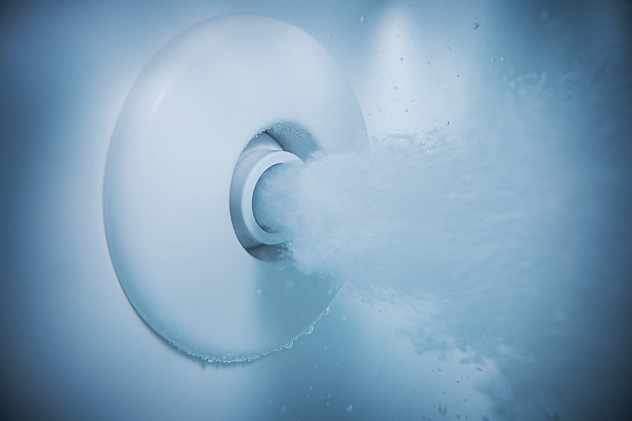
图片来源：KALDEWEI

侧面喷嘴可以具体对准身体部位，特殊的微型喷嘴针对背部和足部进行穴位按摩。

05_Kaldewei_Whirlsysteme_Display
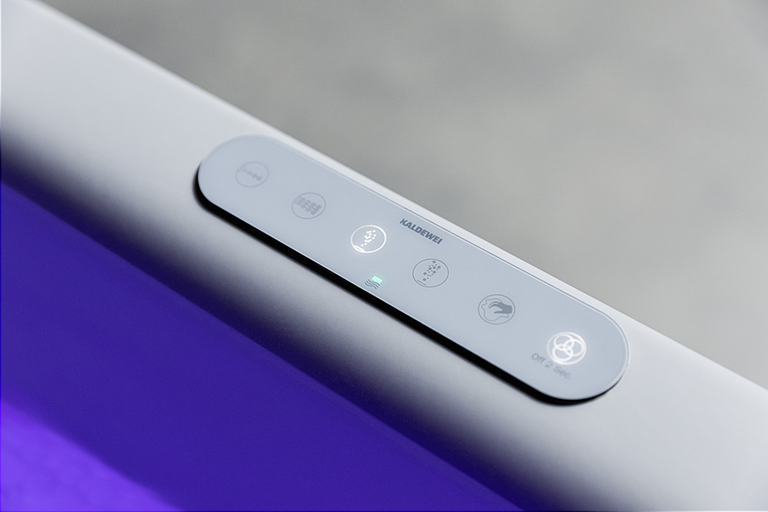
图片来源：KALDEWEI

白玻璃制显示器精美典雅，和谐融入浴缸边缘，轻松实现按摩系统的控制。

06_Kaldewei_Whirlsysteme_Display
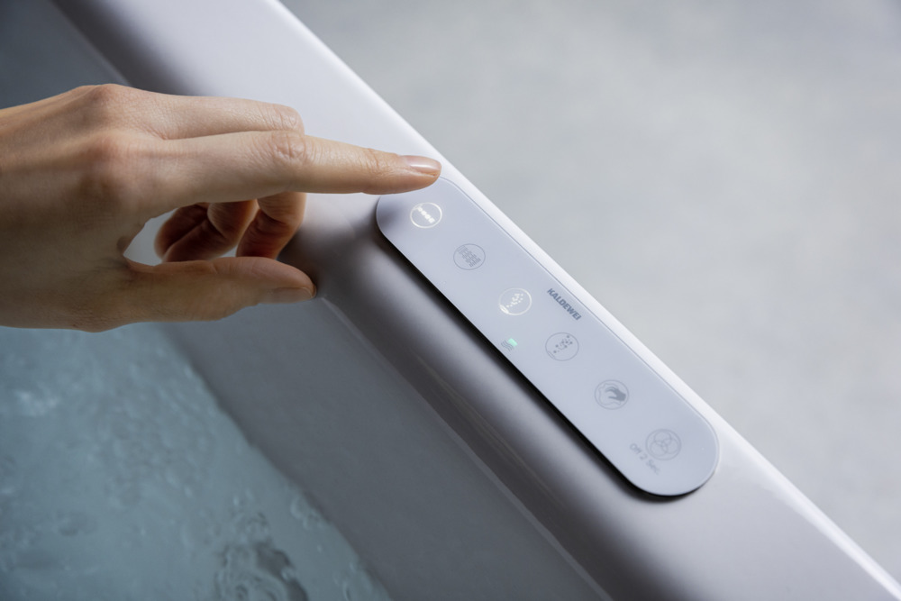
图片来源：KALDEWEI

您可以完全按照个人需求，随心调节康体护理的力度和方式。从而使舒缓放松的效果恰到好处。

07_Kaldewei_Whirlwanne_Centro_Duo_Oval
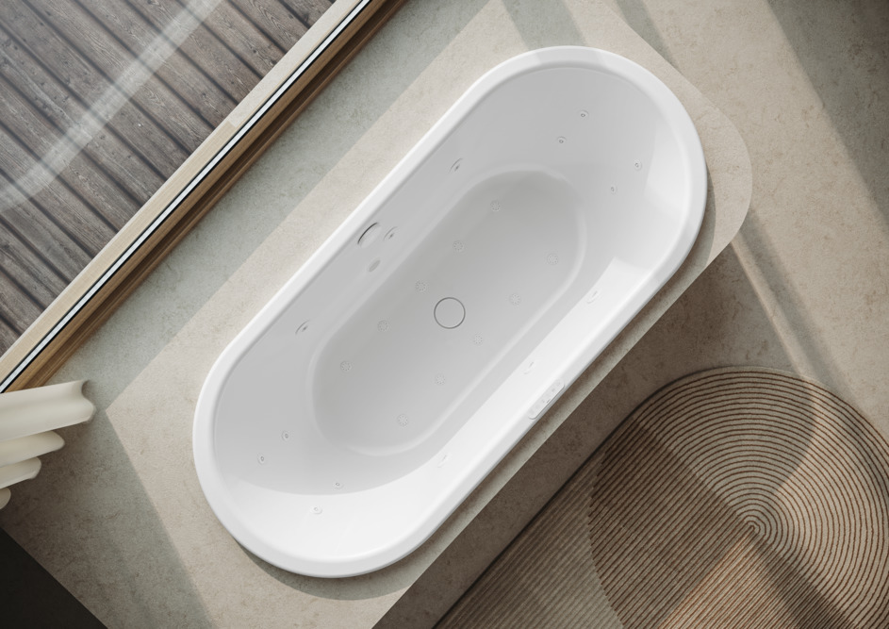
图片来源：KALDEWEI

自动清洁程序便捷易用，确保浴缸洁净卫生，按摩沐浴之后无需费力清洁，延续放松惬意的康体体验。对于浴室规划的重要优势：Kaldewei按摩浴缸所需的空间通常不会多于传统浴缸。

关于KALDEWEI
KALDEWEI是一家德国家族企业，致力于打造浴室解决方案，并将现代奢华与可持续理念、管理及行动融入其中，公司传承逾百年历史，前后见证四代人的努力奋斗。公司以“luxstainability”(可持续的奢华)为全球战略方向。KALDEWEI产品组合包括浴缸、淋浴地面和面盆，且均采用优质钢瓷釉制成。这种材质因外观精致、设计优雅、寿命长久且100%可循环利用而备受青睐。2021年，KALDEWEI成为签署“科学碳目标”倡议的首家卫浴公司，开始在生产活动中强调气候中和。凭借以CO₂减排钢材为原料的KALDEWEI全新环境保护系列限量版产品，KALDEWEI再度向实现这一目标大步迈进。得益于卡德维环境保护系列浴室解决方案，建筑项目的CO<176>2</176>足迹显著降低，因此，建筑行业的合作伙伴同样将从中受益。多年来，KALDEWEI也大力支持世界自然基金会(WWF)海洋保护计划，该计划致力于减少海洋中的塑料垃圾。这是出于对环境和子孙后代的责任。

新闻联络人：
Franz Kaldewei GmbH & Co. KG Tel. +49 2382 785 209
Marcus Möllers Fax +49 2382 785 8209
Postfach 17 61 marcus.moellers@kaldewei.de
59206 Ahlen, Deutschland www.kaldewei.com

Claudia Wünsch Communication GmbH Tel: +49 30 78956825
Massimiliano Monteverdi Fax: +49 30 69531380
Silbersteinstraße 45 mm@claudia-wuensch.com
12051 Berlin www.claudia-wuensch.com

Claudia Wünsch Communication GmbH Tel: +49 30 789568926
Veronica Grua Fax: +49 30 69531380
Silbersteinstraße 45 vg@claudia-wuensch.com
12051 Berlin www.claudia-wuensch.com

更多信息和图片材料请至Kaldewei媒体中心： www.kaldewei.com

